«Если понизить ядовитость микроба, то он превращается в средство защиты от болезни, им вызванной»

Луи Пастер, 1891 год

Лучшая защита от инфекций — это
ВАКЦИНАЦИЯ!

Экспертный совет по вакцинопрофилактике Тюменской области
2016 год

Представьте себе мир без прививок
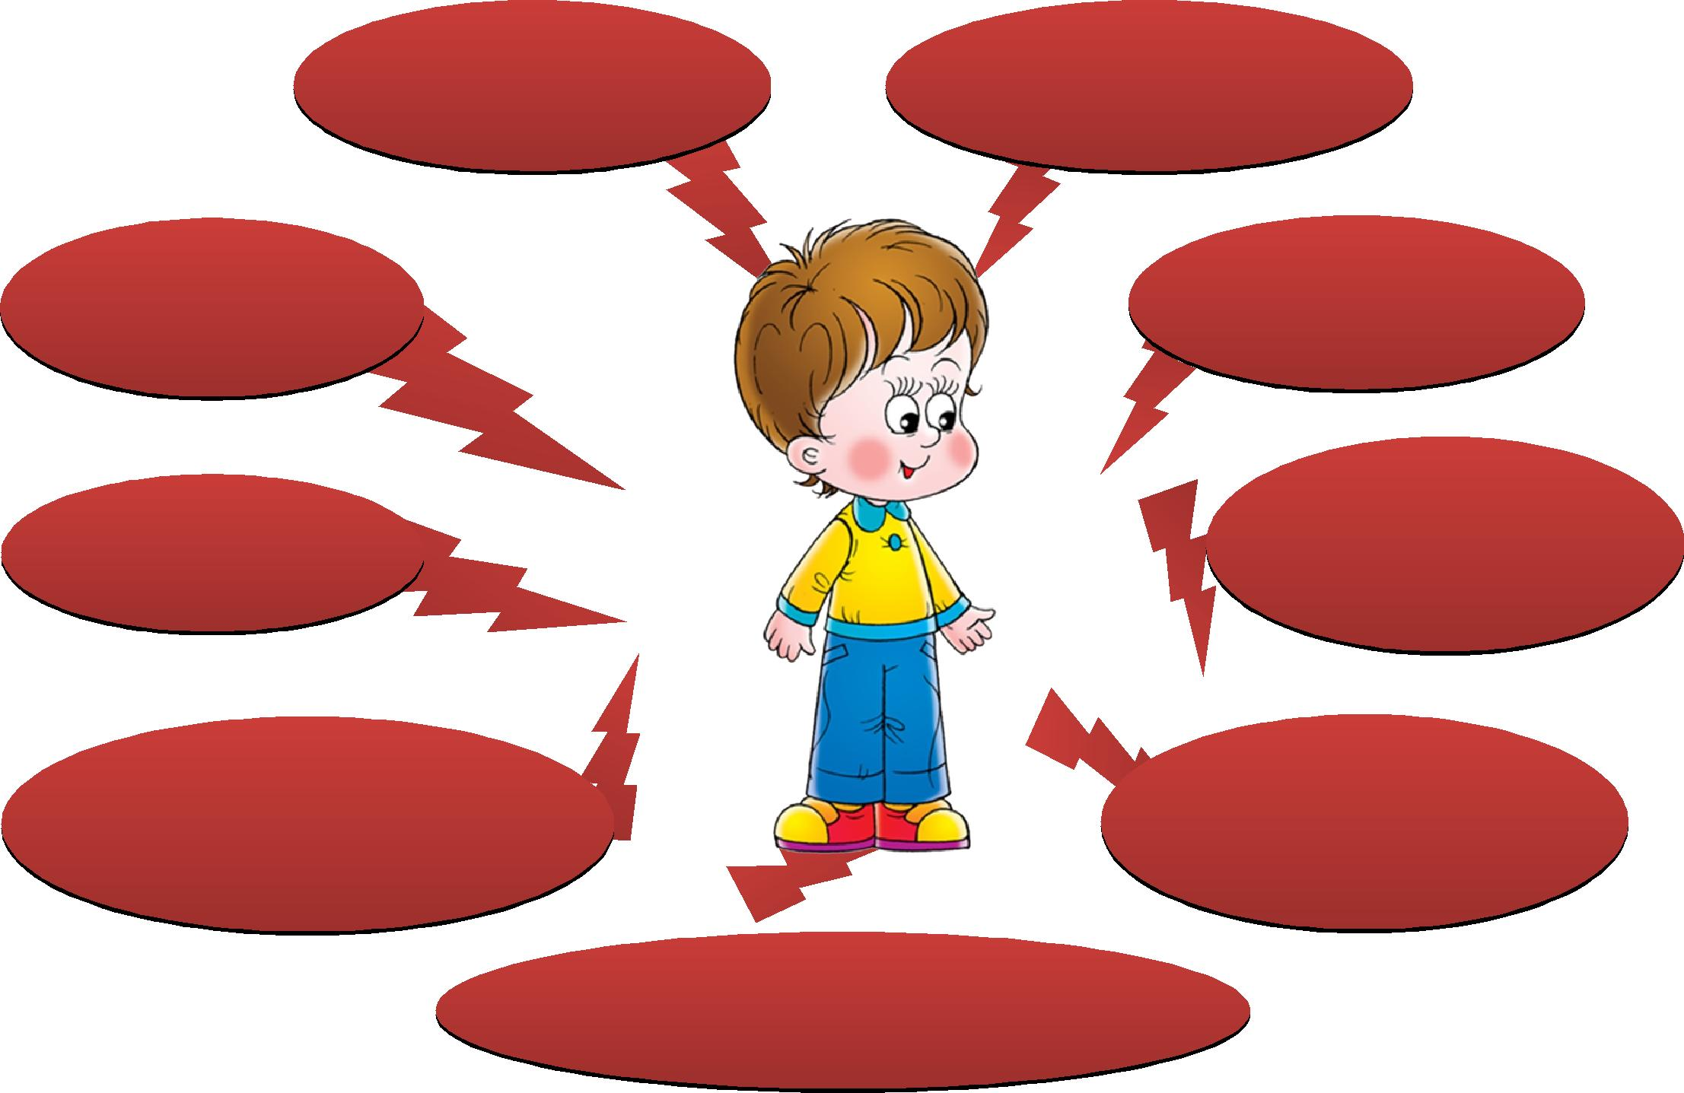
Помните!
Детские инфекции могут быть очень опасными!

КОКЛЮШ может вызывать такие сильные приступы кашля, что ребенок не сможет

пить, есть и дышать. Приступы могут длиться несколько недель. Коклюш может вызвать пневмонию, судороги, поражение мозга и смерть.

ПОЛИОМИЕЛИТ может вызывать паралич и смерть. В странах, где не ликвидирован полиомиелит, люди продолжают умирать от этой болезни.

СТОЛБНЯК вызывает болезненное напряжение мышц , что может привести к тому, что инфицированный не может открыть челюсть или глотать. Столбняк вызывает смерть в 10% случаев.
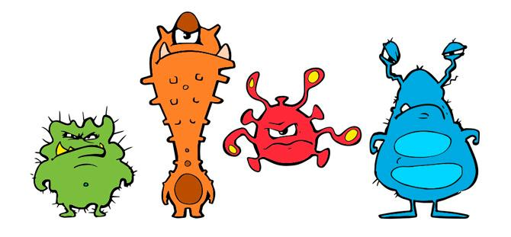
Вакцины помогают организму подготовиться

  - встрече с инфекцией

- Вакцины содержат ослабленные или убитые бактерии или вирусы

- Они готовят организм к отражению атаки инфекции

- Когда вакцина вводится в организм, он начинает вырабатывать антитела, которые
защитят от возбудителя болезни.

- Помните! Вакцина достаточно сильна, чтобы выработались антитела, но слабее, чем вирус или бактерия, и потому не вызывает заболевания.

- Если Вы не привиты, инфекция может пересилить Вашу иммунную систему и вызвать болезнь или даже смерть
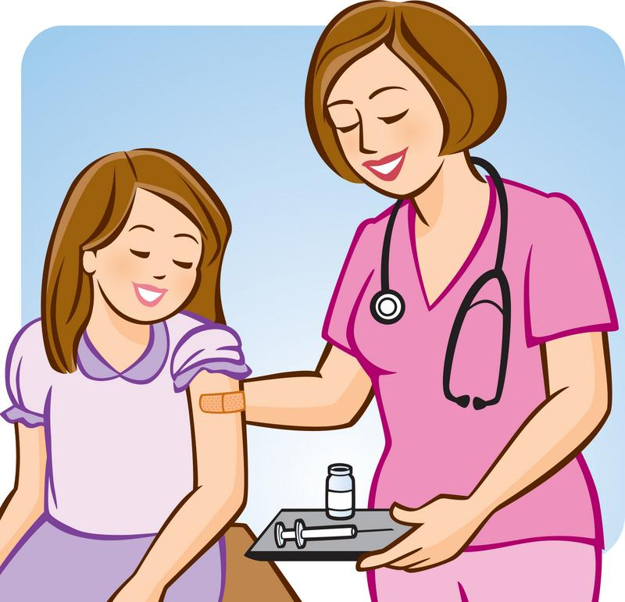
Что происходит при введении вакцины? Антитела становятся частью «памяти» нашего организма

- После выработки антител в ответ на прививку, они становятся частью иммунной системы организма.

- Затем, если происходит встреча с «диким» вирусом или бактерией, антитела убивают инфекцию.

- «Иммунная память»: организм быстро реагирует на встречу с инфекцией и предотвращает или значимо облегчает болезнь.

- «Иммунная память» имеет разную продолжительность для разных вакцин, иногда требуется повторная (ре-) вакцинация для поддержания защиты.
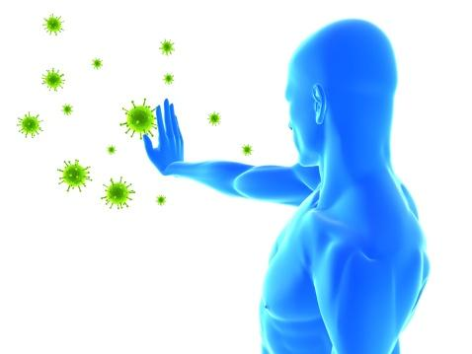
Какие бывают вакцины?

Вакцины делятся на две большие группы:
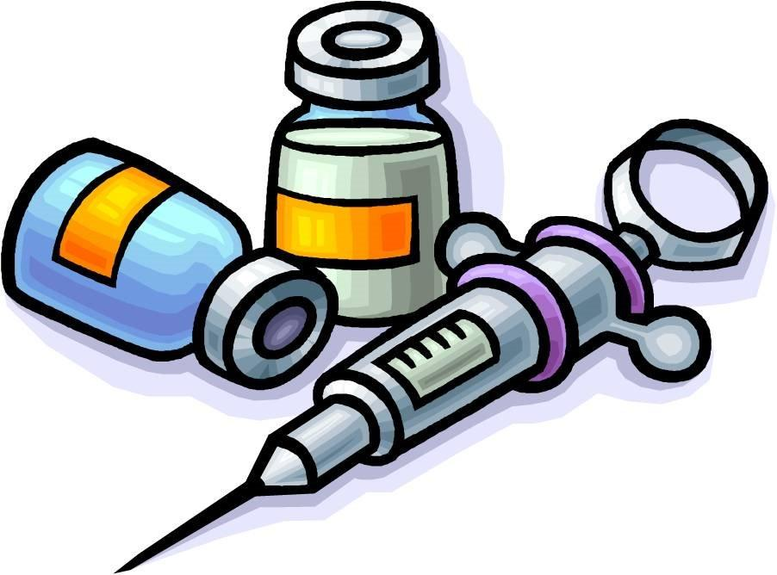

Инактивированные («убитые»):
- конъюгированные (пневмококк)

- цельноклеточные (коклюш)

- генно-инженерные (гепатит В)

- расщепленные (грипп)

- анатоксины (столбняк)

«Живые»:
- аттенуированные (корь, паротит, ветряная оспа)

- рекомбинантные (ротавирус)

ГРИПП - НЕ ПРОСТУДА!

ГРИПП — это острое сезонное вирусное заболевание, поражающее клетки слизистой оболочки дыхательных путей — от носа до мельчащих бронхов.

Болезнь непредсказуема, опасна своими осложнениями, вплоть до летального исхода!
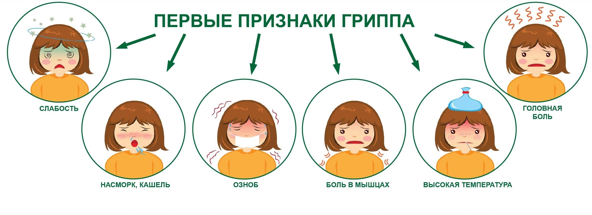
СПЕЦИФИЧЕСКАЯ ПРОФИЛАКТИКА ГРИППА

ВАКЦИНАЦИЯ проводится с 6-месячного возраста. Вакцина снижает частоту заболеваемости гриппом в два раза, а в случае заболевания у привитых грипп протекает в легкой форме и не приводит к развитию осложнений.

Вакцинация детей и беременных проводится вакциной «Гриппол-плюс» БЕСПЛАТНО. Вакцинация учителей, медиков,пожилых БЕСПЛАТНО – вакциной «Совигрипп». Можно привиться в поликлиниках, медицинских кабинетах образовательных организаций, передвижных кабинетах.

Вакцинацию нужно проходить ежегодно в СЕНТЯБРЕ-ОКТЯБРЕ до подъема заболеваемости, потому что для выработки иммунитета необходимо минимум 2 недели.
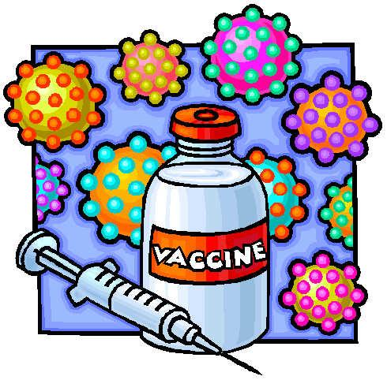

ПОЗАБОТЬТЕСЬ О ЗДОРОВЬЕ ВОВРЕМЯ! ПОСТАВЬТЕ СЕБЕ И РЕБЕНКУ ПРИВИВКУ ОТ ГРИППА!

Стоимость прививки для взрослого от 1400 до 1800 рублей вместе с осмотром в коммерческих центрах

ОПАСНО!

Пневмококковая инфекция — группа инфекционных заболеваний человека, вызываемых бактерией Пневмококк, имеющих всеобщую распространенность, поражающих преимущественно детское население и проявляющиеся разнообразными симптомами.

  - ЗОНЕ РИСКА:

- Дети, посещающие организованные коллективы — ясли, детские сады, школы, центры развития.
- Дети и взрослые с хроническими заболеваниями органов дыхания,

сердечно-сосудистой системы, ожирением, сахарным диабетом, и т.д.
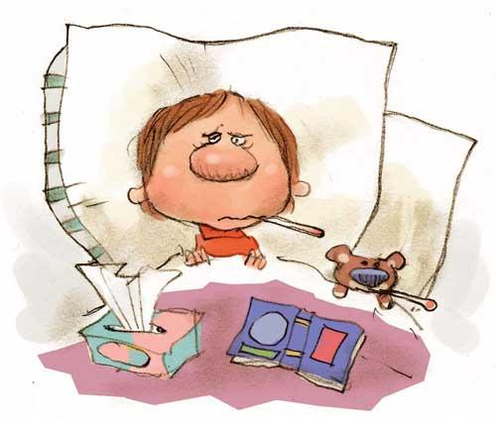
- Люди пожилого возраста, беременные женщины.

- Лица с табачной и алкогольной зависимостью

Пневмококковая инфекция
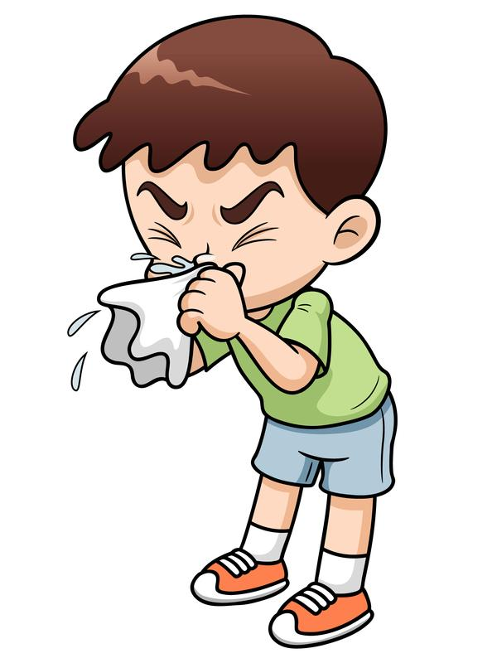

- Излюбленное место обитания пневмококка - носоглотка. Бактерия легко передается от человека к человеку во вовремя кашля или чихания.

Источниками инфекции являются как больные, так и здоровые люди.

- Носительство пневмококка может быть бессимптомным, либо в течение 2-3 недель может развиться заболевание.

- Опасность заболеть существует круглый год.

КАКИЕ ЗАБОЛЕВАНИЯ ВЫЗЫВАЕТ ПНЕВМОКОКК:
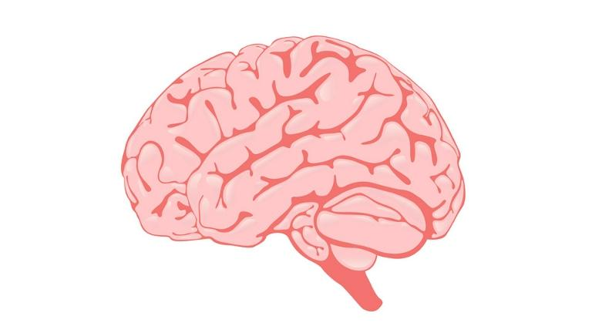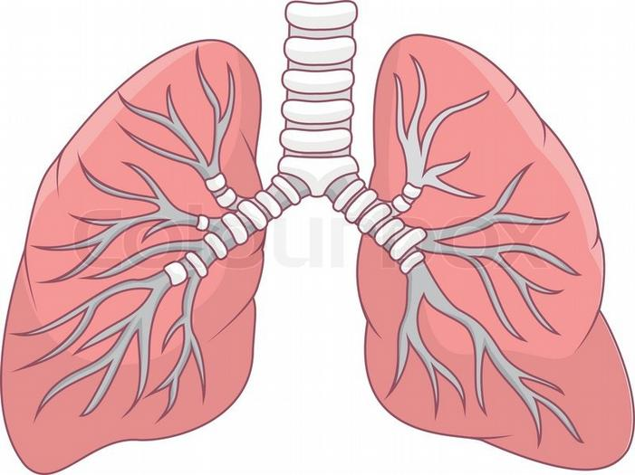

МЕНИНГИТ

(воспаление твердой оболочки мозга)

Симптомы включают в себя повышенную температуру тела (более 38° C), спутанность сознания, светобоязнь, отказ от еды, тошноту и рвоту, боль в шее и суставах

ПНЕВМОНИЯ

(воспаление легких)

Симптомы: лихорадка, кашель, одышка (частое дыхание), боль в груди, общая слабость и отсутствие аппетита)
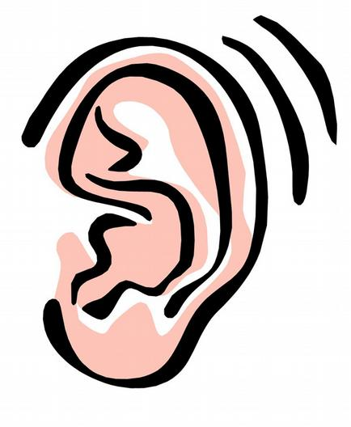

ОТИТ
(воспаление среднего уха)

Боль в ухе, заушной области, иногда она ощущается в затылке, виске, отдает в зубы. Боль чувствуется постоянно или время от времени, бывает пульсирующей, тянущей

ВАКЦИНАЦИЯ — НАДЕЖНАЯ ЗАЩИТА ОТ ПНЕВМОКОККОВОЙ ИНФЕКЦИИ!

Пневмококковая вакцина только с 1 января 2014 года внесена в «Национальный календарь профилактических прививок Российской Федерации». Родителям могут предложить привить ребёнка только зарегистрированными препаратами:
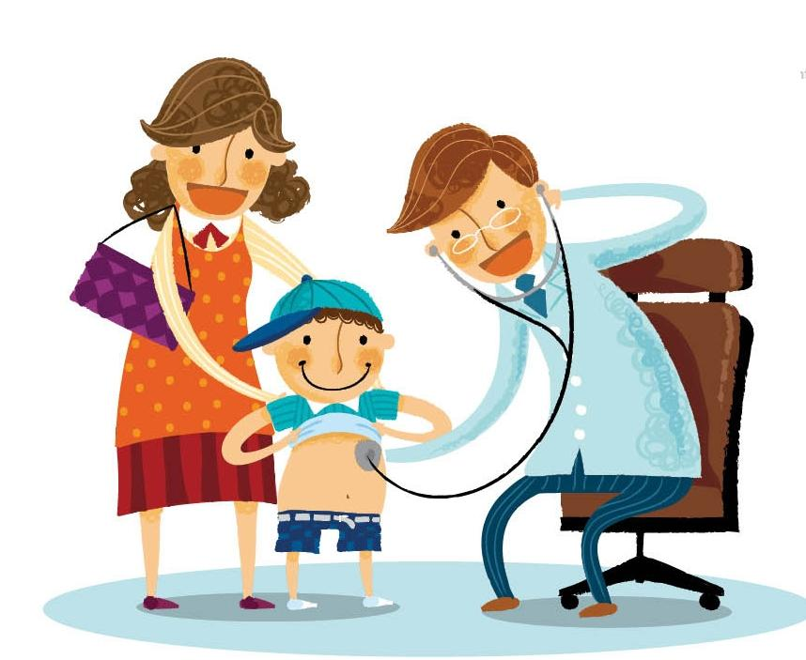

«Превенар» (производство — США) – вакцинация по полису ОМС детей от детей от 2-х мес. до 5 лет;
«Пневмо-23» (поставщик — Франция) — за счет

личных средств. 1 раз для групп риска, повторно через 5 лет.

Вакцины не вызывают побочных реакций и одновременно с тем считаются очень эффективными, высокоиммуногенными.

КОРЬ — острое высококонтагиозное вирусное заболевание, передающееся воздушно-капельным путем, 100% заражение при отсутствии иммунитета .

ХАРАКТЕРИЗУЕТСЯ:
- Резким подъемом температуры
- Насморком
- Головной болью
- Поражением слизистых оболочек и кожи
- Характерной сыпью
- Опасными для жизни осложнениями
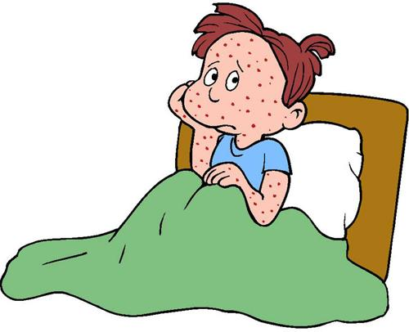
НЕ «КОРИТЕ» СЕБЯ ЗА ПОСЛЕДСТВИЯ, КОТОРЫЕ МОЖНО ПРЕДОТВРАТИТЬ!

Вакцинация против кори проводится БЕСПЛАТНО!

- ДЕТЯМ: в 1 год и 6 лет.

- ВЗРОСЛЫМ: с 18 до 35 лет. Не привитым ранее, не имеющим сведений о прививках против кори и не болевшим корью — прививка ставится двукратно по схеме 0-3 мес.
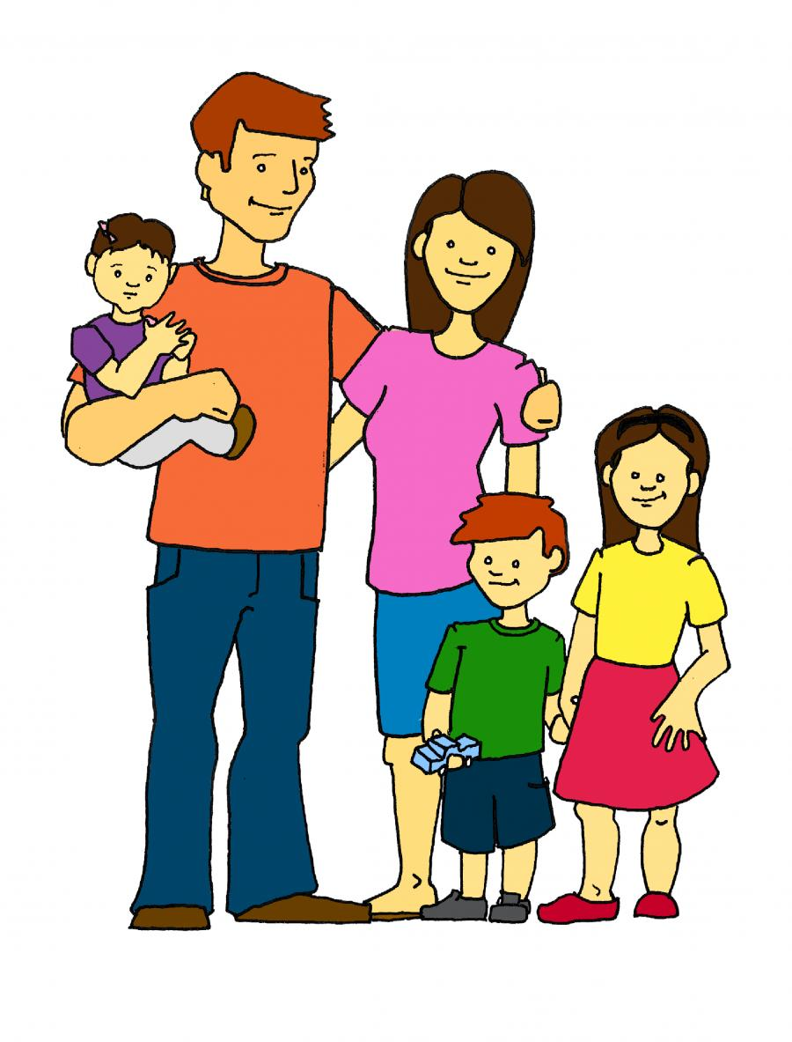

ЕДИНСТВЕННЫЙ МЕТОД ПРОФИЛАКТИКИ — ПРИВИВКА!

КЛЕЩЕВОЙ ЭНЦЕФАЛИТ

Клещевой энцефалит вызывается вирусом, который передается при укусе клеща. Вирус поражает центральную нервную систему (энцефалит, менингит, менингоэнцефалит), в результате может развиться эпилепсия или хроническое поражение с параличами, которое часто приводит к инвалидизации и даже к смерти.

Плановые прививки против клещевого энцефалита проводятся по полису ОМС — лицам, работающим в лесном хозяйстве, землеустройстве, отрядах Мэра, детям, выезжающим в весенне-летний период в лесные, таежные зоны, занимающимся туризмом и ориентированием. Для вакцинации используют инактивированные вакцины -ЭнцеВир (Россия).

За счет личных средств можно поставить - Ф С М Е – ИММУН (Австрия) и «Энцепур», (Германия), которые применяют с 1 года.

Длительность защиты 3 года. Вакцинация возможна круглый год
Клещевой энцефалит | Стоимость вакцинации в руб.
Ф С М Е - ИММУН (Австрия) | 1100
Энцепур (Германия) | 1100
Ф С М Е - ИММУН Джуниор (Австрия | 1100

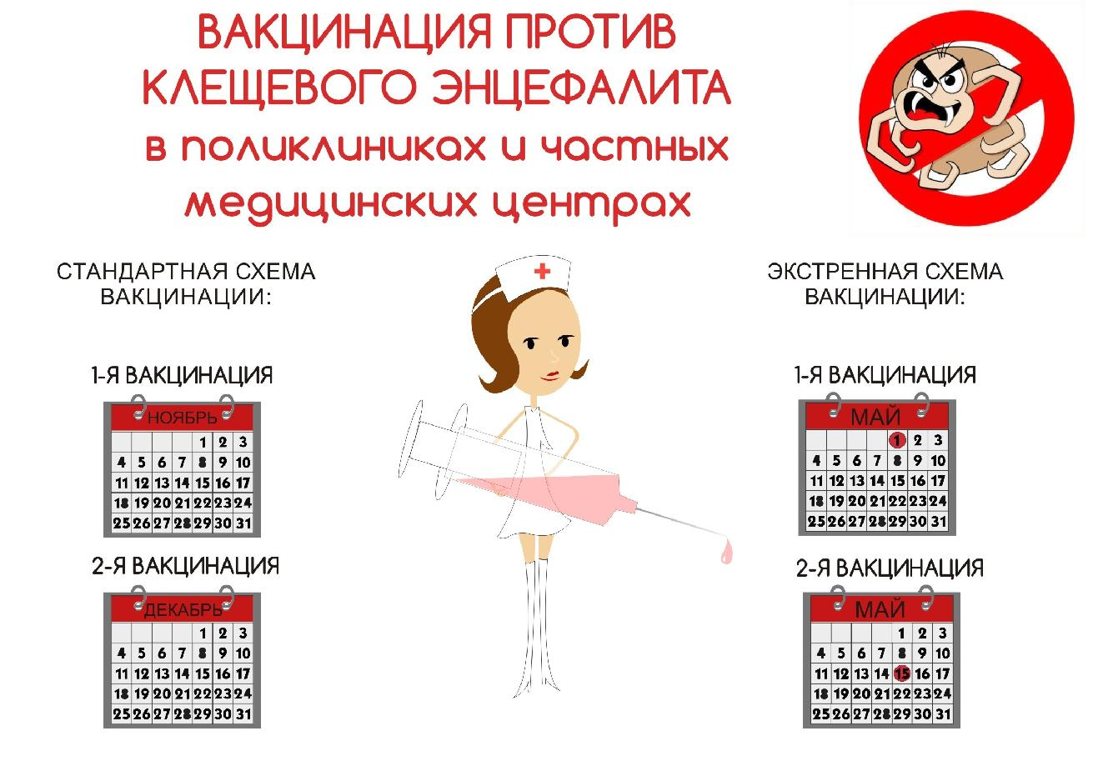
Современные подходы к вакцинации

- Совместимы все вакцины, возможно их введение в один день

- Вакцины для профилактики одной и той же инфекции взаимозаменяемы

- Наличие комбинированных (многокомпонентных вакцин)

- Наличие хронического заболевания является показанием к вакцинации
ВАКЦИНИРУЙТЕСЬ!
➔ Узкий перечень абсолютных противопоказаний

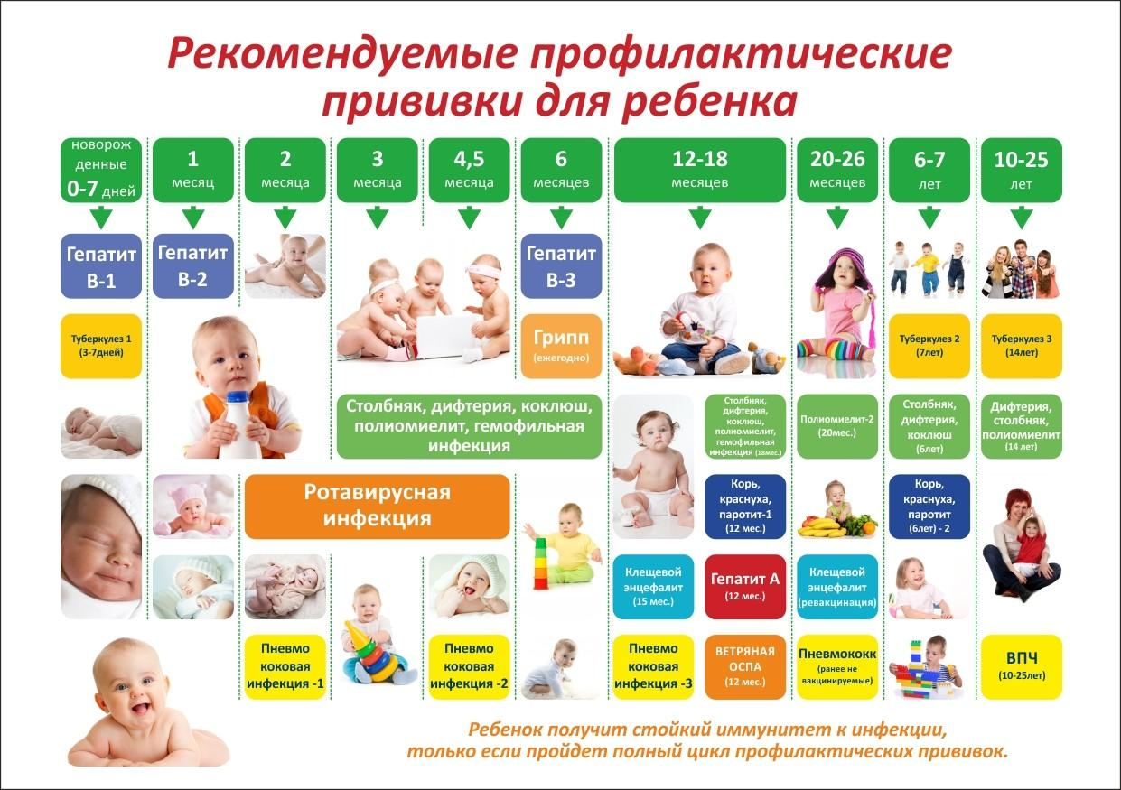
Возможность вакцинации за счет личных средств
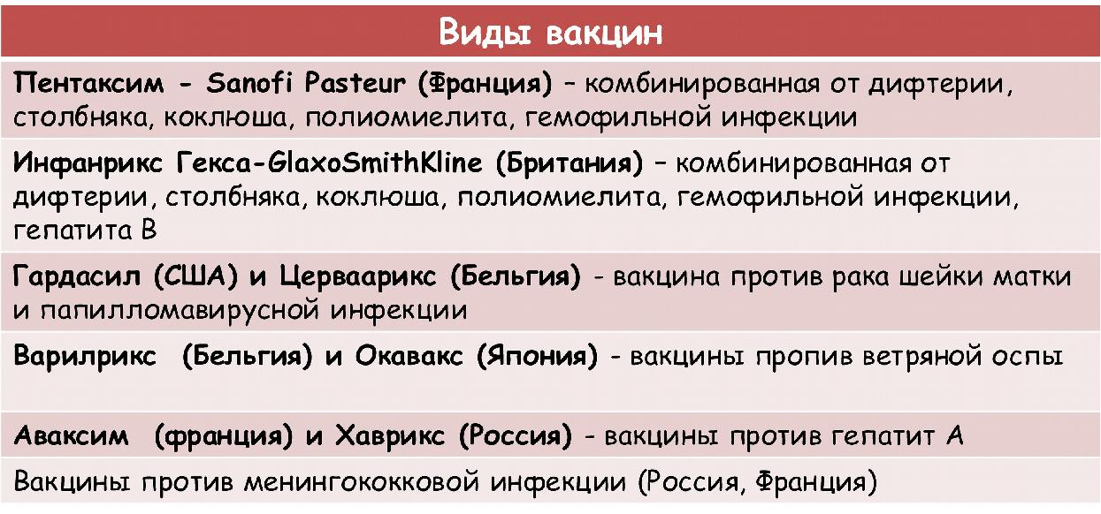
МЕДИЦИНСКИЕ ОРГАНИЗАЦИИ ЧАСТНОЙ ФОРМЫ СОБСТВЕННОСТИ, УЧАСТВУЮЩИЕ В ПРОВЕДЕНИИ ВАКЦИНАЦИИ

ООО «Медицинский Центр «Медис» (ул.Свердлова, 2/1) ОАО «Медицинский Центр М+» (ул.Широтная, 17, корпус 2)

ОАО «МКДЦ Доктор-А» (ул.Московский тракт, 121/3)

- «Центр Семейной Медицины «Вера" (ул.Грибоедова, 6, корпус 1/3)

- «Медицинский центр «ОЛИМП» (ул.Олимпийская, 37/1)

- «Клиника «Детский доктор» (ул.Василия Гольцова, 1)

- «МедАС» (ул.Осипенко, 71/1)

ООО «Клинико-диагностический центр «Доктор-А+» (ул. Ю.Р. Эрвье , 16, корпус 1)

Многопрофильный центр семейной медицины ООО «Юнимед» (ул. 8 Марта, 2/9)

ООО «Нео-Клиник» (ул.Немцова, 4)

ООО «МК «Жизнь» (ул. Первомайская, 44/2)

Уважаемые родители!

Знайте: прививая ребенка,Вы защищаете его от инфекционных болезней!

Отказываясь от прививок, Вы рискуете здоровьем и жизнью Вашего ребенка!

